附件1

六安市智慧学校建设应用案例作品上传操作手册

一、登陆平台
在浏览器中输入网址zhxx.jyj.luan.gov.cn，进入六安市智慧学校门户网站，在首页“登录”处，输入账号密码，登录六安市智慧学校门户，如下图：

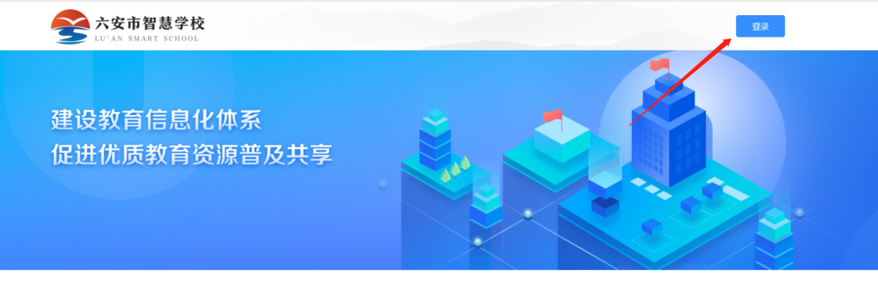

二、进入活动页面
登录智慧学校门户之后，从桌面点击“六安市智慧学校建设应用案例征集评选活动”图标，进入活动页，如下图：
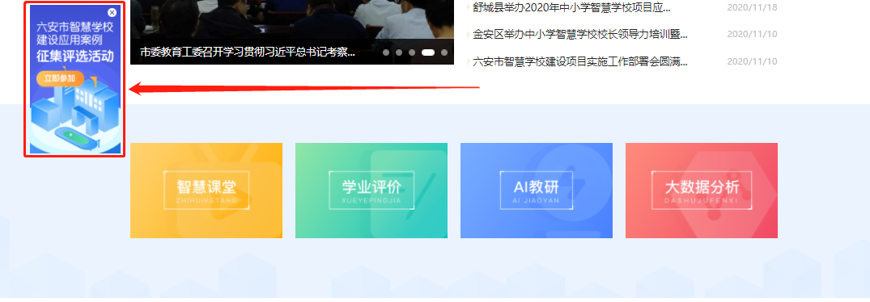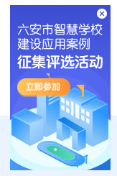

三、作品上传
在活动页，进入“六安市智慧学校建设应用案例征集评选活动”，点击“上传我的作品”参赛。

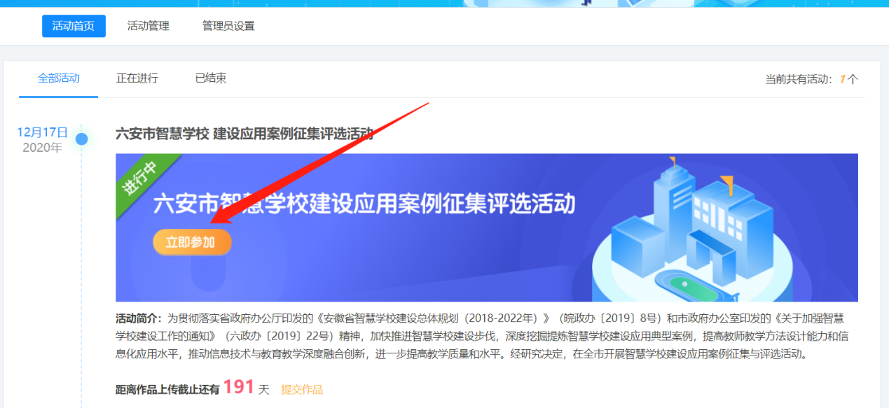

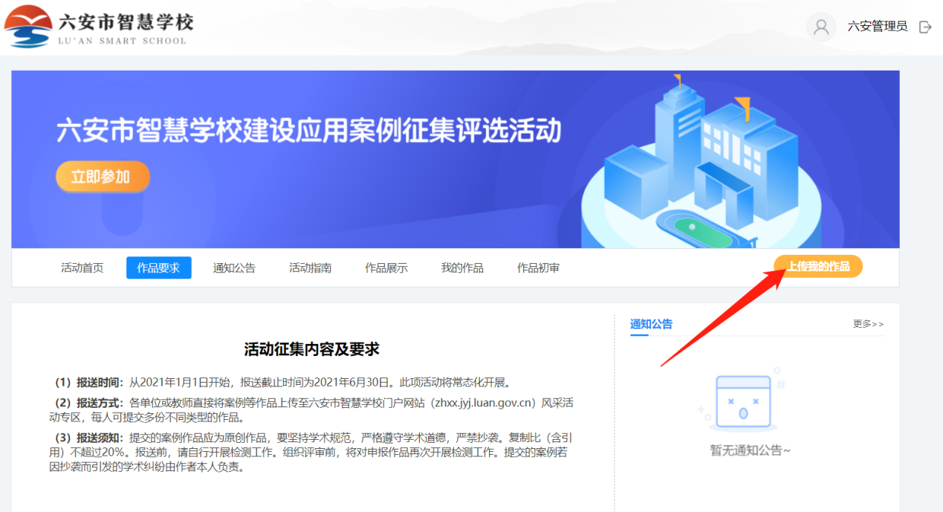

上传作品时按照要求完善信息，注意选择上传作品所属的资源类型（典型案例、教学设计、教学视频、教研论文），完成后点击“确定”。
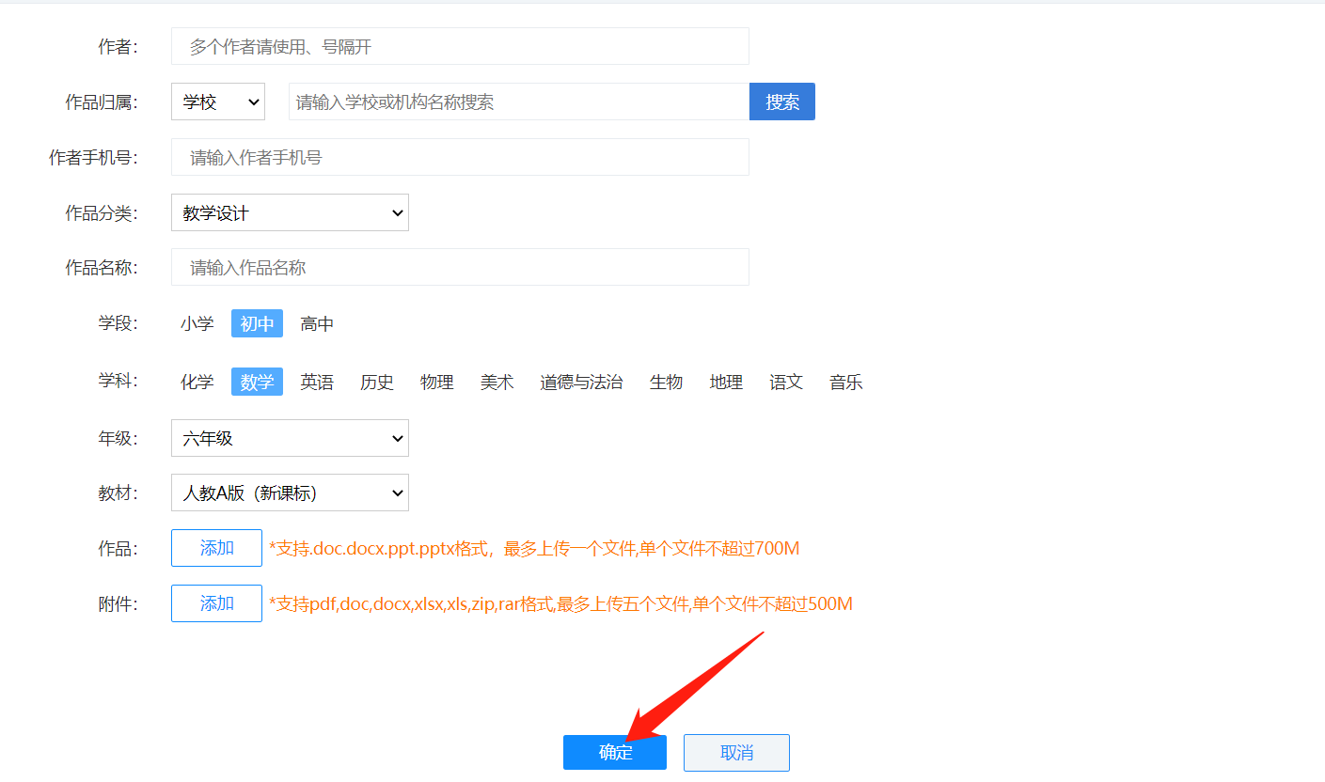
四、作品查看或删除
用户上传作品后，可点击“我的作品”进行查看，对不满意的作品进行“作品删除”。
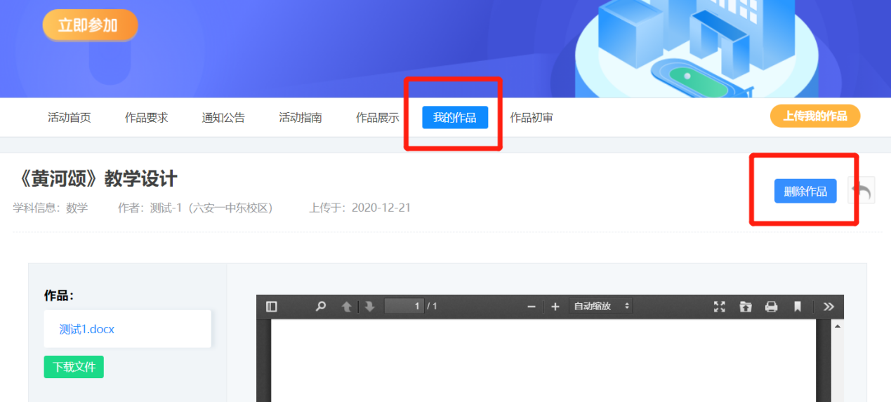

五、技术支持
教师在上传作品时遇到任何问题，可加入本次活动的技术支持qq群（763242632），群内有各区域的服务支持人员进行问题答疑。

附件2
智慧课堂教学教学设计模板

教师姓名 |  |  | 学校名称 |  | 课时
学科 |  |  | 年级 |  | 教材版本
课题名称
教学内容
教材分析
教学目标
教学重难点
教学过程
过程设计 |  |  |  |  |  | 信息技术应用
教学反思
其他（所获奖项等）

